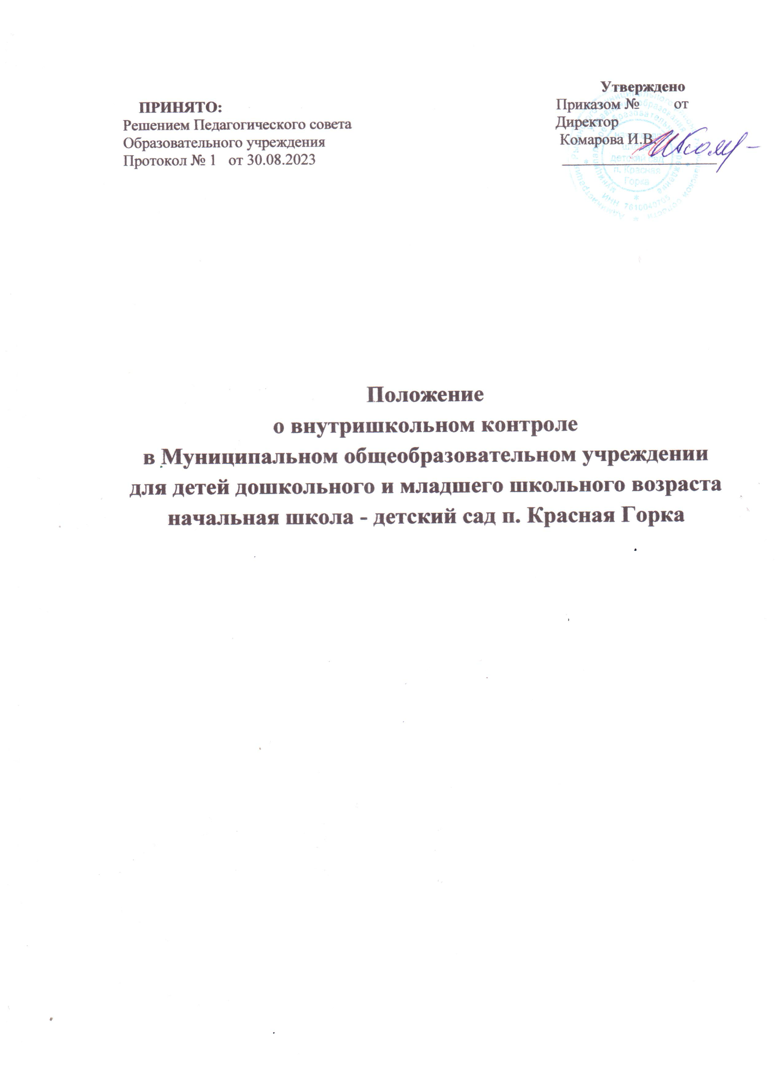

1.Общие положения
1.1. Настоящее Положение разработано в соответствии с Федеральным
Законом от 29.12.2012 № 273-03 «Об образовании в Российской Федерации»,
Письмом министерства образования РФ от 10.09.1999 г. № 22-06-874 «Об
обеспечении инспекционно-контрольной деятельности», Уставом образовательной организации,
программой развития школы и регламентирует содержание и порядок
проведения внутришкольного контроля администрацией.

1.2. Внутришкольный контроль — главный источник информации для
диагностики состояния образовательной деятельности, основных результатов
деятельности образовательной организации. Под внутришкольным
контролем понимается проведение членами администрации школы
наблюдений, обследований, осуществляемых в порядке руководства, и
контроля в пределах своей компетенции за соблюдением работниками школы
законодательных и иных нормативно-правовых актов РФ, субъекта РФ,
муниципалитета, школы в области образования. Процедуре внутришкольного
контроля предшествует инструктирование должностных лиц по вопросам его
проведения.

1.3. Положение о внутришкольном контроле утверждается
педагогическим советом, имеющим право вносить в него изменения и
дополнения.

1.4. Целями внутришкольного контроля являются:
• совершенствование деятельности образовательной организации;
• повышение мастерства учителей;
• улучшения качества образования в школе.

1.5. Задачи внутришкольного контроля:
о осуществление контроля за исполнением законодательства в области
образования;
• выявление случаев нарушений и неисполнения законодательных и иных
нормативно-правовых актов, принятие мер по их пресечению;
• анализ причин, лежащих в основе нарушений, принятие мер по их
предупреждению;
• анализ и экспертная оценка эффективности результатов деятельности
педагогических работников;
• изучение результатов педагогической деятельности, выявление
положительных и отрицательных тенденций в организации
образовательного процесса и разработка на этой основе предложений по
распространению педагогического опыта и устранению негативных
тенденций;
• анализ результатов реализации приказов и распоряжений по школе;
• оказание методической помощи педагогическим работникам в процессе
контроля.

1.6. Функции внутришкольного контроля:
• информационно-аналитическая;
• контрольно-диагностическая;
• коррективно-регулятивная.

1.7. Директор ОУ и (или) по его поручению заместитель директора
вправе осуществлять внутришкольный контроль результатов деятельности
работников по вопросам:
• соблюдения законодательства РФ в области образования;
• осуществления государственной политики в области образования;
• использования финансовых и материальных средств в соответствии с
нормативами;
• использования методического обеспечения в образовательном процессе;
• реализации утвержденных образовательных программ и учебных планов,
соблюдения утвержденных учебных графиков;
• соблюдения устава, правил внутреннего трудового распорядка и иных
локальных актов школы;
• соблюдения порядка проведения промежуточной аттестации учащихся и
текущего контроля успеваемости;
• своевременности предоставления отдельным категориям обучающихся
дополнительных льгот и видов материального обеспечения,
предусмотренных законодательством Российской Федерации,
законодательством Ярославской области и правовыми актами органов
местного самоуправления;
• работы подразделений организаций общественного питания и
медицинских учреждений в целях охраны и укрепления здоровья
обучающихся и работников школы;
• другим вопросам в рамках компетенции директора школы.

1.8. При оценке учителя в ходе внутришкольного контроля учитывается:
• выполнение государственных программ в полном объеме (прохождение
материала, проведение практических работ, контрольных работ,
экскурсий и др.);
- уровень знаний, умений, навыков и развитие учащихся;
- степень самостоятельности учащихся;
- владение учащимися общеучебными навыками, интеллектуальными
умениями;
• дифференцированный подход к учащимся в процессе обучения;
- совместная деятельность учителя и ученика;
- наличие положительного эмоционального микроклимата;
• умение отбирать содержимое учебного материала (подбор
дополнительной литературы, информации, иллюстраций и другого
материала, направленного на усвоение учащимися системы знаний);
- способность к анализу педагогических ситуаций, рефлексии,
самостоятельному контролю за результатами педагогической
деятельности;
- умение корректировать свою деятельность; умение обобщать свой опыт;
умение составлять и реализовывать план своего развития
1.9. Методы контроля над деятельностью учителя:
• анкетирование;
• тестирование;
• наблюдение;
- изучение документации;
- анализ самоанализа уроков;
• беседа о деятельности учащихся;
• результаты учебной деятельности учащихся.

1.10. Методы контроля над результатами учебной деятельности:
• наблюдение;
- устный опрос;
• письменный опрос;
• письменная проверка знаний (контрольная работа);
• беседа, анкетирование, тестирование;
- проверка документации.

1.11. Внутришкольный контроль может осуществляться в виде плановых
или оперативных проверок, мониторинга, проведения административных
работ.
Внутришкольный контроль в виде плановых проверок осуществляется в
соответствии с утвержденным планом-графиком, который обеспечивает
периодичность и исключает нерациональное дублирование в организации
проверок. Он доводится до членов педагогического коллектива в начале
учебного года.
Внутришкольный контроль в виде оперативных проверок осуществляется в
целях установления фактов и проверки сведений о нарушениях, указанных в
обращениях обучающихся и их родителей или других граждан, организаций,
урегулирования конфликтных ситуаций в отношениях между участниками
образовательного процесса.
Внутришкольный контроль в виде мониторинга предусматривает сбор,
системный учет, обработку и анализ информации об организации и
результатах образовательного процесса для эффективного решения задач
управления качеством образования (результаты образовательной
деятельности, состояние здоровья обучающихся, организация питания,
выполнение режимных моментов, исполнительная дисциплина, учебнометодическое обеспечение, диагностика педагогического мастерства и т.д.).
Внутришкольный контроль в виде административной работы осуществляется
директором ОУ или его заместителем по учебно-воспитательной работе
с целью проверки успешности обучения в рамках текущего контроля
успеваемости и промежуточной аттестации учащихся.

1.12. Виды внутришкольного контроля:
- текущий — непосредственное наблюдение за учебно-воспитательным
процессом;
- итоговый — изучение результатов работы школы, педагогов за четверть,
полугодие, учебный год.
1.13. Правила внутришкольного контроля:
• внутришкольный контроль осуществляет директор ОУ или по его
поручению заместитель по учебно-воспитательной работе, руководители
методических объединений, другие специалисты;
• в качестве экспертов к участию во внутришкольном контроле могут
привлекаться сторонние (компетентные) организации и отдельные
специалисты;
• директор издает приказ (указание) о сроках и теме предстоящей проверки,
устанавливает срок предоставления итоговых материалов, план-задание;
• план-задание определяет вопросы конкретной проверки и должно
обеспечить достаточную информированность и сравнимость результатов
внутришкольного контроля для подготовки итогового документа по
отдельным разделам деятельности школы или должностного лица;
- продолжительность тематических или комплексных проверок не должна
превышать 10 дней с посещением не более 5 уроков, занятий и других
мероприятий;
- при обнаружении в ходе внутришкольного контроля нарушений
законодательства Российской Федерации в области образования, о них
сообщается директору ОУ;
• при проведении планового контроля не требуется дополнительного
предупреждения учителя, если в месячном плане указаны сроки контроля.
В экстренных случаях директор и его заместитель по учебно воспитательной работе могут посещать уроки учителей школы без предварительного предупреждения;
• при проведении оперативных проверок педагогический работник
предупреждается не менее чем за 1 день до посещения уроков;
• в экстренных случаях педагогический работник предупреждается не менее
чем за 1 день до посещения уроков (экстренным случаем считается письменная жалоба нарушения прав ребенка, законодательства об образовании).
1.15. Основания для внутришкольного контроля:
• заявление педагогического работника на аттестацию;
• плановый контроль;
• проверка состояния дел для подготовки управленческих решений;
• обращение физических и юридических лиц по поводу нарушений в области образования.
1.16. Результаты внутришкольного контроля оформляются в виде аналитической справки, справки о результатах внутришкольного контроля, доклада о состоянии дел по проверяемому вопросу или иной формы, установленной в школе. Итоговый материал должен содержать констатацию
фактов, выводы и, при необходимости, предложения. Информация о результатах доводится до работников школы. По итогам внутришкольного контроля в зависимости от его формы, целей и задач, а также с учётом реального положения дел: о проводятся заседания педагогического или методического советов, производственные совещания, рабочие совещания с педагогическим
составом;
• сделанные замечания и предложения фиксируются в документации согласно номенклатуре дел школы; о результаты внутришкольного контроля могут учитываться при проведении аттестации педагогических работников, но не являются основанием для заключения экспертной группы.
1.17. Директор ОУ по результатам внутришкольного контроля принимает следующие решения:
• об издании соответствующего приказа;
• об обсуждении итоговых материалов внутришкольного контроля коллегиальным органом;
• о проведении повторного контроля с привлечением определенных специалистов;
• о привлечении к дисциплинарной ответственности должностных лиц;
• о поощрении работников;
• иные решения в пределах своей компетенции.
1.18. О результатах проверки сведений, изложенных в обращениях учащихся, их родителей, а также в обращениях и запросах других граждан и организаций, сообщается им в установленном порядке и в установленные сроки.
2. ПЕРСОНАЛЬНЫЙ КОНТРОЛЬ
2.1. Личностно-профессиональный контроль предполагает изучение и анализ педагогической деятельности отдельного учителя.
2.2. В ходе персонального контроля руководитель изучает:
• уровень знаний учителя в области современных достижений психологической и педагогической науки, профессиональное мастерство учителя;
• уровень овладения учителем технологиями развивающего обучения, наиболее эффективными формами, методами и приемами обучения;
• результаты работы учителя и пути их достижения; способы повышения профессиональной квалификации учителя.
2.3. При осуществлении персонального контроля руководитель имеет
право:
• знакомиться с документацией в соответствии с функциональными обязанностями, рабочими программами (тематическим планированием, которое составляется учителем на учебный год, рассматривается и утверждается на заседании методического объединения и может
корректироваться в процессе работы), поурочными планами, классными журналами, дневниками и тетрадями учащихся, протоколами родительских собраний, планами воспитательной работы, аналитическими материалами учителя;
• изучать практическую деятельность педагогических работников школы через посещение и анализ уроков, внеклассных мероприятий, занятий кружков, факультативов, секций;
• проводить экспертизу педагогической деятельности;
• проводить мониторинг образовательного процесса с последующим анализом полученной информации;
• организовывать социологические, психологические, педагогические исследования: анкетирование, тестирование учащихся, родителей, учителей;
• делать выводы и принимать управленческие решения.
2.4. Проверяемый педагогический работник имеет право:
• знать сроки контроля и критерии оценки его деятельности;
• знать цель, содержание, виды, формы и методы контроля;
• своевременно знакомиться с выводами и рекомендациями администрации;
• обратиться в конфликтную комиссию школы или вышестоящие органы управления образованием при несогласии с результатами контроля.
2.5. По результатам персонального контроля деятельности учителя
оформляется справка.
3. ТЕМАТИЧЕСКИЙ КОНТРОЛЬ
3.1. Тематический контроль проводится по отдельным проблемам деятельности школы.
3.2. Содержание тематического контроля может включать вопросы индивидуализации, дифференциации, коррекции обучения, устранения перегрузки учащихся, уровня сформированности общеучебных умений и навыков, активизации познавательной деятельности обучающихся и другие вопросы.
3.3. Тематический контроль направлен не только на изучение фактического состояния дел по конкретному вопросу, но и на внедрение в существующую практику технологии развивающего обучения, новых форм и методов работы, опыта мастеров педагогического труда.
3.4. Темы контроля определяются в соответствии с Программой развития школы, проблемно-ориентированным анализом работы школы по итогам учебного года, основными тенденциями развития образования в районе, регионе, стране.
3.5. Члены педагогического коллектива должны быть ознакомлены с темами, сроками, целями, формами и методами контроля в соответствии с планом работы школы.
3.6. В ходе тематического контроля:
• проводятся тематические исследования (анкетирование, тестирование);
• осуществляется анализ практической деятельности учителя, классного руководителя, руководителей кружков и секций, учащихся; посещение уроков, внеклассных мероприятий, занятий кружков, секций; анализ школьной и классной документации.
3.7. Результаты тематического контроля оформляются в виде заключения или справки.
3.8. Педагогический коллектив знакомится с результатами тематического контроля на заседаниях педсоветов, совещаниях при директоре или заместителя, заседаниях методических объединений.
3.9. По результатам тематического контроля принимаются меры, направленные на совершенствование учебно-воспитательного процесса и повышение качества знаний, уровня воспитанности и развития учащихся.
3.10. Результаты тематического контроля нескольких педагогов могут быть оформлены одним документом.
4. КОМПЛЕКСНЫЙ КОНТРОЛЬ
4.1. Комплексный контроль проводится с целью получения полной информации о состоянии образовательного процесса в школе в целом или по конкретной проблеме.
4.2. Для проведения комплексного контроля создается группа, состоящая из членов администрации образовательного учреждения, руководителей методических объединений, эффективно работающих учителей школы под руководством одного из членов администрации.
4.3. Члены группы должны четко определить цели, задачи, разработать план проверки, распределить обязанности между собой.
4.4. Перед каждым проверяющим ставится конкретная задача, устанавливаются сроки, формы обобщения итогов комплексной проверки.

4.5. Члены педагогического коллектива знакомятся с целями, задачами, планом проведения комплексной проверки в соответствии с планом работы школы, но не менее чем за месяц до ее начала.
4.6. По результатам комплексной проверки готовится справка, на основании которой директором школы издается приказ (контроль за исполнением которого возлагается на одного из членов администрации) и проводится заседание педагогического совета, совещание при директоре или
его заместителях.
4.7. При получении положительных результатов данный приказ снимается с контроля.

